**ГУО «Лидский районный социально-педагогический центр»**

***Ты должен это знать и помнить!!!***

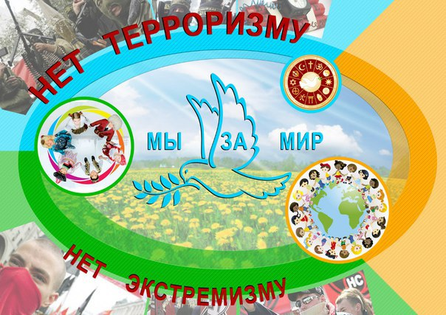

*Мир ради радости и счастья — не ради притеснений и нужды.*

**Лида, 2016**

**Дорогой друг!**

Ты отлично знаешь, что в обществе всегда были люди, которые преступали черту закона. Нарушение закона способствует созданию опасных ситуаций в нашем обществе. Это ситуации, которые имеют криминальный характер, они присутствуют в повседневной жизни и быту: бандитизм, мошенничество, воровство, хулиганство, вымогательство, насилие, пьянство и так далее.

Давай попробуем разобраться и понимать некоторые виды опасных ситуаций социального характера:

1. **бандитизм** – это действия людей, как взрослых, так и подростков, которые нарушают законы, нормы морали, существующие в обществе, занимаются разбоями, грабежами чужого имущества;
2. **мошенничество** - это хищение имущества с помощью обмана, к сожалению, совершается как взрослыми, так и подростками;
3. **воровство** - это преступления, которые совершают преступники, тайно присваивая себе чужие вещи. Это могут быть взрослые, а могут быть дети и подростки.
4. **хулиганство** - это когда люди грубо нарушают общественный порядок в силу каких-либо причин: состояние опьянения, озлобленности, мести и т.п.

Все те люди, которые совершают или являются участниками данных ситуаций, становятся преступниками.

Поэтому, чтобы обеспечить свою безопасность необходимо выработать у себя умение распознавать людей, которые могут угрожать твоей безопасности.

**Как это сделать?**

Все просто! Надо постараться избежать или отказаться от общения с ними, а также применять правила обеспечения твоей личной безопасности.

**Вот несколько общих правил:**

- не пускай посторонних людей в свою квартиру;

- не вступай в разговор с незнакомыми людьми, которые выглядят подозрительно, на улице или в общественном месте;

- не принимай подарки и угощения от незнакомых людей;

- не входи с чужим человеком в лифт;

- не ходи в отдаленные и безлюдные места;

- научись быть наблюдательными.



В нашу, казалось бы, мирную жизнь все настойчивей вторгается такое зловещее явление, как терроризм и экстремизм.

Давай вспомним, сколько горя, слез и потерь принес человечеству терроризм и экстремизм.

*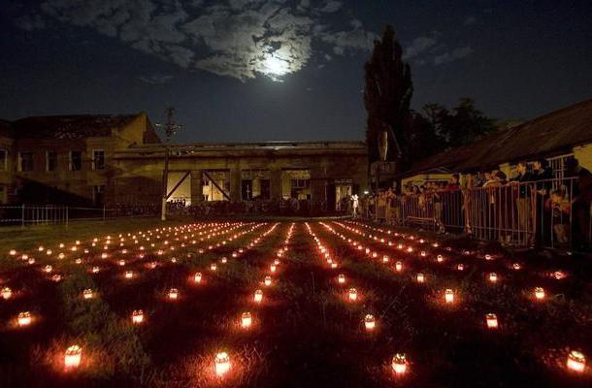1 сентября 2004 года в Беслане - это северная Осетия, была захвачена школа №1. В заложники взяты 1128 человек: дети, родители, сотрудники школы. Три дня террористы удерживали их в здании школы, отказывая им в самом необходимом. В результате террористического акта погибли 334 человека - среди них были и дети.*

*8 августа 2000 года в Москве совершен террористический акт в подземном переходе под Пушкинской площадью. В результате погибли 13 человек, около 60 человек получили осколочные ранения.*

*В октябре 2002 года на Дубровке в Москве во время представления мюзикла под названием "Норд-Ост" группой вооруженных боевиков убито 130 человек. Заложниками стали более 900 человек.*

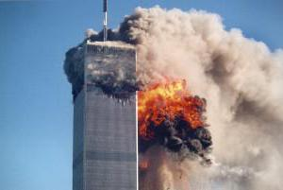

*День 11 сентября для всех жителей США и людей всего мира стал траурным. Террористы в количестве 11 человек, разделенные на 4 группы, захватили четыре пассажирских авиалайнер и 2 из них направили на Нью-Йоркские башни-близнецы крупного торгового центра.*

**Что же такое терроризм и экстремизм?**

Иногда в обществе возникают разногласия между правительством и гражданами по каким либо вопросам. В таких случаях граждане могут выразить свой протест, недовольство против определенного решения власти. Они имеют законное право на выражение своего мнения, согласно Конституции Республики Беларусь.

В результате чего, проводятся массовые, разрешенные демонстрации протеста. Но когда демонстрация, под влиянием отдельных экстремистских представителей или групп, сопровождается призывами к насилию, перерастает в хулиганские действия и беспорядки, нападения на граждан - это уже противоправные действия, которые по степени общественной опасности могут быть квалифицированы как криминальные, преступные. Отсюда: *экстремизм* - это приверженность отдельных людей, групп к крайним взглядам и поступкам, которые направлены против законных политических прав и свобод граждан.

*Терроризм* - это идеология насилия и практика воздействия на принятие решений органами власти, связанные с устрашением населения и иными формами противоправных насильственных действий.

**Противопоставим экстремизму:**

- дружбу между детьми всех национальностей;

- уважение к истории своего народа;

- интерес и уважение к традициям разных народов, населяющих нашу страну и мир;

- открытость, доброжелательность, гостеприимство

- толерантность